Course: Consruction of measuring instruments

Lecture 8. Temperature and pressure sensors.

Lecturer: PhD. Bakhrom Khamdamov
Department of Metrology, Standardization and Management Quality of Product
Andijan Machine Building Institute
Email: bahromhamdamov@mail.ru

O’lchash asboblarini konstruksiyalash

8-Mavzu. Temperatura va bosim datchiklari.

Ma’ruzachi: PhD. Baxrom Xamdamov

Metrologiya, standartlashtirish va sifat menejmenti kafedrasi
Andijon mashinasozlik instituti
Elektron pochta: bahromhamdamov@mail.ru

O’lchash asboblarini konstruktsiyalash
8-Mavzu.
Temperatura va bosim datchiklari.
Ma’ruzachi: PhD. Baxrom Xamdamov
Reja:
8.1 Temperatura datchigi va uning turlari.
8.2 Bosim datchigi va uning turlari

8.1 Temperatura datchigi va uning turlari.
Temperatura - moddaning qiziganlik darajasi bo‘lib, u moddaning ichki kinetik energiyasini, shuningdek issiqlik almashish, issiqlik uzatish jarayonlarining sifat va miqdoriy tomonini tavsiflaydi.
Temperaturani to‘g‘ridan-to‘g‘ri o‘lchash imkoni yo‘q. Uning qiymatini faqat temperaturaga bog‘liq ravishda o‘zgarib turadigan boshqa fizik parametrlar orqali aniqlash mumkin.
Hozirda temperaturani o‘lchashda 1968 yilda qabul qilingan va 1971 yil 1 yanvardan majburiy joriy etilgan Xalqaro Amaliy Temperatura Shkalasi (MPTSh-68) qo‘llaniladi.
Farengeyt shkalasi. Gabriel Daniel Farengeyt (1686 - 1736) nemis olimi. Temperatura o‘lchash vositalari konstruksiyasiga katta o‘zgartirishlar kiritgan. U tavsiya etgan spirtli va simobli termometrlar formasi xozirda ham saqlanib kelmoqda.
1714 yilda D.G. Farengeyt simob termometrini ishlab chiqardi. Shkalada u uchta tayanch nuqtani belgiladi:
- pastki, 32 °F - namakobning muzlash nuqtasi,
- 96 °F - inson tanasi harorati,
- yuqori 212 °F - suvning qaynash nuqtasi.
Farengeyt termometri ingliz tilida so‘zlashadigan mamlakatlarda 20-asrning 70-yillariga qadar ishlatilgan va AQShda u hozir ham qo‘llaniladi.
Selsiy shkalasi. 1742 yilda shved olimi Andres Selsiy simob termometrining shkalasini taklif qildi, unda tayanch nuqtalar orasi 100 darajaga bo‘lindi. Shu bilan birga, suvning qaynash nuqtasi avval 0 °С, muzning erish temperaturasi 100 °С deb belgilandi. Biroq, ushbu shaklda o‘lchash juda qulay emas edi, keyinchalik astronom M. Stremer va botanik K. Linney tayanch nuqtalarni almashtirishga qaror qilishgan.

№ | Muvozanat holatlari | Xalqaro amaliy haroratlarga berilgan qiymat
№ | Muvozanat holatlari | (К) | (t)
1 | Vodorodning qattiq va gazsimon fazalari orasidagi muvozanat (vodorodning uchlanma nuqtasi) | 13,81 | —259,34
2 | 33330,6 Pа normal atmosfera bosimida vodorodning suyuq va gazsimon fazalari orasidagi muvozanat | 17,042 | —256,108
3 | Vodorodning suyuq va gazsimon fazalari orasidagi muvozanat (vodorodning qaynash nuqtasi) | 20,28 | —252,87
4 | Neonning suyuq va gazsimon fazalari orasidagi muvozanat (neonning qaynash nuqtasi) | 27,102 | —246,048
5 | Kislorodning qattiq, suyuq va gazsimon fazalari orasidagi muvozanat (kislorodning uchlanma nuqtasi) | 54,361 | —218,789
6 | Kislorodning suyuq va gazsimon fazalari orasidagi muvozanat (kislorodning qaynash nuqtasi) | 90,188 | —182,962
7 | Suvning qattiq, suyuq va gazsimon fazalari orasidagi muvozanat (suvning uchlanma nuqtasi) | 273,16 | 0,01
8 | Suvning suyuq va gazsimon fazalari orasidagi muvozanat (suvning qaynash nuqtasi) | 373,15 | 100
9 | Misning qattiq va suyuq fazalari orasidagi muvozanat (misning qattiqlashuv nuqtasi) | 692,73 | 419,58
10 | Kumushning qattiq va suyuq fazalari orasidagi muvozanat (kumushning qattiqlashuv nuqtasi) | 1235,08 | 961,93
11 | Oltinning qattiq va suyuq fazalari orasidagi muvozanat (oltinning qattiqlashuv nuqtasi) | 1337,58 | 1064,43

MPTSh-68 temperaturani 13,81 dan 6300 К gacha oraliqda o`lchashni ta’minlaydi.

Temperaturani o‘lchash usullari. Issiqlikning bir jismdan ikkinchisiga o‘tishi temperaturaning tashuvchisi bo‘lgan modda molekulalarining ichki energiya miqdoriga bog‘liqligini ko'rsatadi. Shuning uchun temperaturani aniqlash ishchi moddaning fizik xususiyatlarining o‘zgarishini kuzatish orqali amalga oshiriladi. Bunday o‘lchash usuli o‘lchanadigan muhit haroratining mutlaq qiymatini bermaydi, ammo ishchi moddaning shartli ravishda nol deb qabul qilingan boshlang‘ich haroratiga nisbatan farqni beradi.
Haroratni o‘lchash uchun:
- hajmning kengayishi,
- bosimning yopiq tizimdagi o‘zgarishi,
- elektr qarshiligining o‘zgarishi,
- EYuKning paydo bo‘lishi,
- nurlanish intensivligi kabi fizik hodisalar qo‘llaniladi.

Haroratni o‘lchash printsiplari. Jismning temperaturasi molekulalarning issiqlik harakatidan hosil bo‘ladigan ichki kinetik energiyasi bilan belgilanadigan qizdirilganlik darajasi orqali xarakterlanadi. Temperaturani o‘lchash amalda ikkalasidan birining qizdirilish darajasi ma’lum bo‘lgan ikki jismning qizdirilishini taqqoslash yordamidagina amalga oshirilishi mumkin. Jismlarning qizdirilganlik darajasini taqqoslashda ularning temperaturaga bog‘liq bo‘lgan va osongina o‘lchanadigan fizik xossalaridan birini o‘zgartirishdan foydalaniladi.
Temperaturaga bog‘liq parametrlarga masalan, hajm, uzunlik, elektr qarshilik, termoelektr yurituvchi kuch, nurlanishning energetik ravshanligi va hokazolar kiradi.
Temperatura sensori bu to‘g‘ridan-to‘g‘ri qabul qilinadigan, o‘changan qiymatni keyinchalik qurilmalarga uzatish yoki boshqarish uchun signalga aylantiradigan qurilma. Sensor avtomatik boshqarish tizimlarida haroratni o‘lchash, turli sohalarda texnologik jarayonlarni boshqarish va boshqarish uchun mo‘ljallangan.
Temperatura sensorlari orasida termoo‘zgartkichlar, qarshilik termoo‘zgartkichlari, termojuftlar mavjud.
Qarshilik termoo‘zgartkichi (termoo‘zgartkich, termoqarshilik) quvvat 1 W ga tushganda qurilmaning harorat o‘zgarishini ko‘rsatadi. Aslida qarshilik termoo‘zgartkichi (termoo‘zgartkich) Om qonuni bilan aniqlangan elektr qarshiligiga o‘xshaydi.
Termojuft turli xil jismlarning temperaturasini o‘lchashda, shuningdek avtomatlashtirilgan boshqarish va nazorat qilish tizimlarida keng qo‘llanilishini topdi. Termojuft bilan temperaturani o‘lchash ushbu turdagi temperaturat sensori, keng diapazonda va arzon narxlarda ishlash qobiliyatiga ega bo‘lgan mustahkam konstruksiyasi tufayli keng tarqalgan. Afzalliklar orasida past inertsiya, kichik harorat farqlarini o‘lchash qobiliyati ham mavjud. Termojuftlar tajovuzkor muhitda yuqori haroratni o‘lchash uchun qulay hisoblanadi.

Temperatura o`lchash vositalari tasnifi

Guruh | O‘V turi | Asbobning ishlash prinsipiga asos bo‘lgan fizik xodisa | Temperaturani o‘lchash chegarasi, °С
Guruh | O‘V turi | Asbobning ishlash prinsipiga asos bo‘lgan fizik xodisa | min | max
Kengayish termometrlari | Suyuqlikli | Qizdirilgan jismning kengayishi | -70 | 750
Kengayish termometrlari | Dilatometrik | Qizdirilgan jismning kengayishi | -70 | 750
Manometrik termometrlar |  | Suyuq yoki gaz bilan to'ldirilgan termometrning issiqlik o‘tkazuvchan qismi tomonidan isitilganda yopiq tizimdagi bosimning o‘zgarishi | -160 | 1000
Qarshilik termometrlari | Metall | O‘tkazgichilarning harorati o‘zgarganda ularning elektr qarshiligining o‘zgarishi | -260 | 1100
Qarshilik termometrlari | Yarim o‘tkazgich |  | -270 | 600
Termoelektrik termometrlar | Termoparalar | Ikki xil termoelektrodlar kavsharlangan qismini qizdirish paytida elektr yurituvchi kuchning paydo bo‘lishi | -50 | 1800
Nurlanish termometrlari (pirometrlar) | Kvazimonoxromatik (optik) | Yakka spektrda nurlanish | 700 | 6000 (100000)
Nurlanish termometrlari (pirometrlar) | Spektral nisbatli (rangli) | Saralangan spektrda nurlanish | 300 | 2800
Nurlanish termometrlari (pirometrlar) | To‘liq nurlanishli (radiatsion) | To‘liq spektrda nurlanish | -50 | 3500

Termorezistor – elektr qarshiligi haroratga bog’liq bo’lgan yarim o’tkaz- gichli rezistorga aytiladi. Ikki xil termorezistorlar mavjud: termistor va pozistor. Termistor – harorat ortishi bilan qarishiligi kamayadi, harorat kamayishi bilan qarshiligi ortadi. Pozistor – harorat ortishi bilan qarshiligi ortadi, harorat kamayishi bilan qarshiligi ham kamayadi. Termorezistorlarning harorat tavsifnomalari quyida keltirilgan.
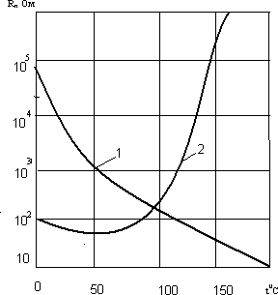
8.2-rasm.Termorezistorlarning harorat tavsifnomasi.
1-termistor, 2 – pozistor.

Termistorlarni yasashda elektronli elektr o’tkazishga ega bo’lgan yarim o’tkazgichlar qo’llaniladi. Masalan, metallar, oksidlar va oksidlar aralash- malari. Ba’zi holatlarda termistorlarni oynali ballonlarga joylashtiriladi va maxsus cho’lg’am yordamida qizdiriladi. Bunday termistorlarni bilvosita qizdirishli termistor deyiladi. Pozistorlarni tayyorlashda titan- bariyli keramika elementlari qo’llaniladi.
Termorezistorlar haroratni rostlash tizimlarida, issiqlikdan himoyalanishda, yong’indan saqlanishda qo’llaniladi.

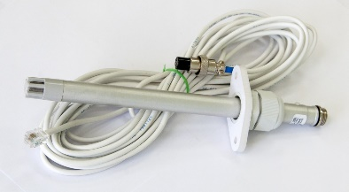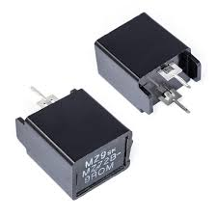

Termorezistiv datchik o'tkazgichning harorati o'zgarganda uning qarshiligini o'zgartirish printsipi asosida ishlaydi. Oddiy va ishonchli dizayni tufayli ushbu turdagi sensorlar elektronika va mashinasozlikda keng qo'llaniladi. Ushbu hisoblagichlarning shubhasiz afzalliklari yuqori aniqlik, sezgirlik va oddiy o'qish moslamalari.

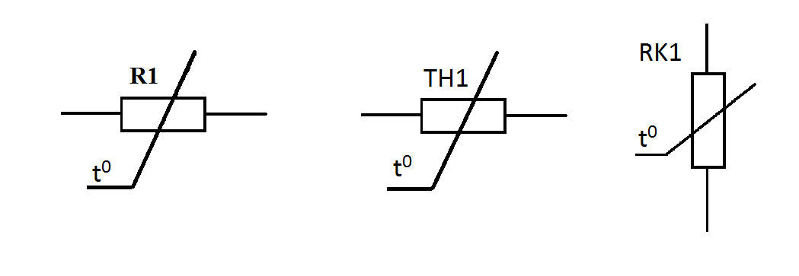
Termorezistiv sxema

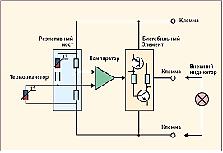

Termoelektrik datchiklar generator turidagi datchiklar turiga kiradi. Ularning ishi termoelektrik hodisalardan biri – termoelektrik xarakatlanturuvchi kuchni xosil kiladi. Ushbu hodisaning mohiyati quyidagicha. Agar siz ikkita bir-biriga o'xshamaydigan metall o'tkazgichlarni (yoki yarimo'tkazgichlarni) elektr zanjirini qilsangiz va simlarni bir uchidan eliimlab, tutashgan joyni (tutashuvni) qizdirsangiz, u holda bunday zanjirda EYuK paydo bo'ladi. Ushbu EYuK o'tish joyining haroratiga mutanosib bo'ladi. Proportionallik koeffitsienti o'tkazgichlar materialiga bog'liq va ma'lum bir harorat oralig'ida doimiy bo'lib qoladi. Ikki xil materiallardan tashkil topgan sxema termojuft deyiladi; termojuftni tashkil etuvchi o'tkazgichlarga termoelektrodlar deyiladi. Haroratni o'lchash kerak bo'lgan muhitga joylashtirilgan birikma issiq yoki ishlaydigan deb nomlanadi. Issiq va sovuq o'tish joylarining harorati har xil bo'lganda paydo bo'ladigan EYuK termo EYuK deb ataladi. Haroratni ushbu termoEMF qiymati bilan aniqlash mumkin.
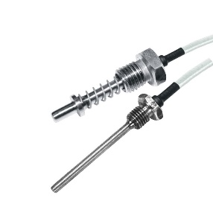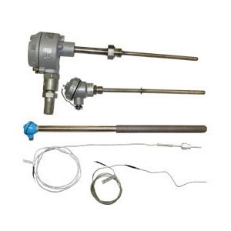

Xarorat datchiklari. Suyuq, qattiq jism yoki eritilgan metallning haroratini kuzatib borish uchun harorat datchiklari kerak. Avtomatlashtirilgan boshqarishda harorat sensori ishlashining asosi haroratning elektr signaliga o'zgarishi hisoblanadi. Bu elektr o'lchovlarining afzalliklariga olib keladi: natijalar tarmoq orqali osongina uzatilishi mumkin, uzatish tezligi ancha yuqori bo'lishi mumkin. Kattaliklar bir-biriga aylantirilishi mumkin va aksincha. Raqamli kod o'lchashning aniqligi, tezligi va sezgirligini oshiradi.

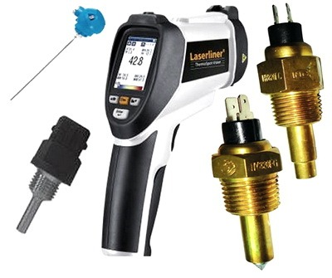
8.3-rasm.Akustik xarorat datchiklari

Akustika (yun. akustikos — eshitaman) — fizikaning tovush hodisalarini, ya’ni jismda mexanik to’lqinlarning paydo bo’lishi, tarqalishi va ularni qabul qilish jarayonlarini, tovush hodisasi bilan boshqa fizik hodisalar orasidagi bog’lanishni o’rganadigan bo’limi. Tovushning tarqalish va qaytish qonunlari Evklid zamonida aniqlangan edi. 17 – asrga kelib, tonning yuksakligi va tebranishlar soni orasida bog’lanish borligi aniqlandi. Galiley va frantsuz fizigi Mersenn (1588—1648) tovush to’lqinining havoda tarqalishini ilmiy tushuntirdilar va tovush tezligini o’lchadilar. Torrichelli vakuumda (havosiz joyda) tovush tarqalmasligini isbot qildi. Reley Akustikaning nazariy asoschisi bo’ldi; uning «Tovush nazariyasi» (1877) kitobi bosilib chiqdi.
Akustika quyidagi sohalarga bo’linadi: umumiy, fiziologik, elektr, me’moriy, qurilish, musiqa, gidroakustika, atmosfera, harbiy.
Umumiy Akustika tovushning paydo bo’lishi va tarqalishini hamda akustik o’lchash usullarini o’rganadi. Tovush qisqa vaqt davom etadigan hodisa, uni energiya bilan ta’minlab turibgina uzoq davom ettirish mumkin. Tovush hosil bo’lishi uchun tebranish davom etishi kerak (avtotebranish). Tebranish tebranish amplitudasi, soni, davri, tebranish shakli bilan, tovush to’lqini to’lqin uzunligi, to’lqinlar tarqalish tezligi, to’lqin energiyasi bilan ifodalanadi. Fiziologik akustika tovushning eshitilishi, organizmga ta’siri va h. k. bilan shug’ullanadi. Bunday akustikaning asosiy tushunchalarini Om va Gelmgolts yaratgan.
Elektr akustika tovush energiyasining elektr energiyasiga, elektr energiyasining tovush energiyasiga aylanishi, tovush yozib olish, bino akustikasi va ultratovush texnikasi bilan shug’ullanadi.
Nemis ixtirochisi F.Reys telefon (1861) va ingliz ixtirochisi Akustika Bell (1876) mikrofon ixtiro qilganlaridan so’ng telegraf aloqasi amalga oshirildi.
1900 y. tovushli kino vujudga keldi. 1925 y. dan tovush yozib olishning elektr Akustika usuli joriy qilindi. Elektron lampalar ixtiro qilingandan so’ng elektr Akustika tez taraqqiy etdi.
Me’moriy Akustika va qurilish Akustikasi binoning hamma joyida tovush va musiqaning yaxshi eshitilishini ta’minlash, tashqi shovqinni kamaytirish masalalari bilan shug’ullanadi. Qurilish Akustikasida reverberatsiyani amerikalik olim U. Sebin (Sabine) tadqiq qilgan va qurilish materiallarining tovush o’tkazish parametrlarini aniqlagan. Musiqa Akustikasi musiqa hodisalari (tovush, tovushqator, hamohanglik, musiqa tizimlari va b.) ning ob’ektiv fizik qonuniyatlarini o’rganib, ularga musiqani idrok etish jarayoni nuqtai nazaridan yondashadi. Atmosfera Akustikasi va gidroakustika tovushning bir jinsli bo’lmagan va qatlamli muhitlarda tarqalishini o’rganadi. Dengiz bir jinsli bo’lmagan muhit, unda tovush to’lqinlari buriladi, yutiladi va sochiladi, bu uzoq, masofadagi kemaning turgan joyini aniqlashni qiyinlashtiradi. Bu hodisalar atmos-feraga ham tegishlidir. Harbiy Akustika tovush tezligini bilgan holda dushman turgan joyni aniqlash, tovush qaytishi yerdamida samolyotlarning uchish yo’nalishini, kuzatish punktidan uzoqligini va h. k. ni aniqlash bilan shug’ullanadi. Tovush tutish — radiolokatsiya, tovush eshitish — pelengatsiya harbiy ishda keng tatbiq qilinadi.Suvosti kemalari, samolyotlar, akustik minalar ultratovush bilan boshqariladi.
Akustik xarorat datchiklar. Ushbu qurilmalarning ishlash printsipi- har xil haroratda muhitda tovushning boshqa tezligi. Dastlabki ma'lumotlarni bilib, moddaning tovush to'lqinining tezligidan harorat o'zgarishini hisoblash mumkin. Bu haroratni yopiq bo'shliqlarda, shuningdek to'g'ridan-to'g'ri o'lchash mumkin bo'lmagan muhitda o'lchashga imkon beradigan kontaktsiz usul. Bunday datchiklar tibbiyotda va sanoatda qo'llaniladi - bu erda o'lchangan moddaga kirib borish mumkin emas.
Akustik xarorat datchigi uchta komponentdan iborat:
- ultratovushli uzatuvchi
- qabul qiluvchi
- gaz bilan to'ldirilgan muhrlangan naycha.

Ushbu datchikda uzatuvchi va qabul qiluvchi keramik piezoelektrik plitalar bo'lib, ular trubka bilan akustik ravishda bog'lanmagan, shuning uchun tovushni tarqalishi trubka ichidagi gaz orqali tarqaladi. Quruq havo ko'pincha gaz sifatida ishlatiladi.

8.2 Bosim datchigi va uning turlari

Bosim texnologik jarayonlarning asosiy parametrlaridan biridir. Tekis sirtga normal ta’sir kursatuvchi tekis taksimlangan kuch bosim deyiladi.
P=F/S
bu yerda: F-kuch, S-yuza.
Bosim xalqaro birliklar sistemasida Pa (paskal) bilan o’lchanadi. 1 Pa miqdor jihatidan 1 m² yuzaga tekis taqsimlangan 1 N kuch xosil qilgan bosimga teng (N/m² ).
Bosimni absolyut, atmosfera va vakuum turlari mavjud.
R_{abs}- absolyut bosim – modda xolatining parametri bo’lib, R_{atm} –atmosfera va R_{ort} – ortiqcha bosimlar yig’indisidan iborat
R_{abs} = R_{atm}+ R_{ort}.
Ortiqcha bosim R_{ort} = R_{abs}- R_{atm}
Atmosfera bosimi – yer atmosferasidagi xavo ustunining bosimi. Atmosfera bosimi barometrlar bilan ulchanadi, shuning uchun shu bosim kupincha barometrik bosim xam deb yuritiladi. Agarda absolyut bosim atmosfera bosimidan kichik bulsa vakuum yoki siyraklanish sodir bo’ladi
R_{v}= R_{atm} – R_{abs}
Bosim o’lchaydigan asboblar ishlash printsipiga kura:
♦ suyuqlikli
♦ deformatsion (prujinali)
♦ yuk-porshenli
♦ elektrli
♦ ionli
♦ issiqlik turlariga bo’linadi.

O’lchanayotgan kattalikni turiga ko’ra quyidagi turlarga bo’linadi:
♦ monometr- absolyut va ortikcha bosimni ulchaydi
♦ barometr –atmosfera bosimini ulchaydi.
♦ vakuummetr–berk idish ichidagi suyuqlik va gaz bosimini siyraklanishini o’lchaydi
♦ differentsial monometr–ikki bosim farqini o’lchaydi.
Bosimni o‘lchash printsipi bo‘yicha o‘lchash vositalari tasnifi
Bosim  darajasi bo‘yicha | Ishlash prinsipiga  ko‘ra turlari | O‘lchash diapazoni
Manometrlar | Barometrlar | 0 – (0,6;1;1,6;2,5;4)10^{n} MPa  n=-1; 0, 1, 2, 3
Manometrlar | Ortiqcha bosim manometrlari | 0 – (0,6;1;1,6;2,5;4)10^{n} MPa  n=-1; 0, 1, 2, 3
Manometrlar | Vakuummetrlar | -0,06 - -0,1 MPa
Manometrlar | Mutloq bosim  manometrlari | 0 – (0,6;1;1,6;2,5;4)10^{n} MPa  n=-1; -2
Naporometrlar, tyagometrlar |  | 0 – (1,6;2,5;4;10;16;25)10^{n} MPa  n=-1; -2
Differensial manometrlar (difmanometr) |  | 0 – (1,6;2,5;4;10;16;25) MPa

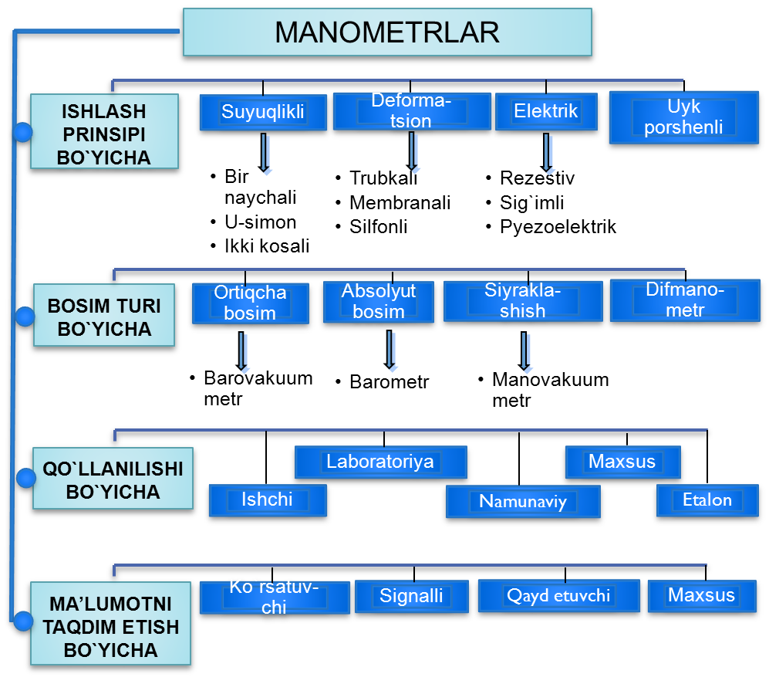

8.1-rasm. Manometrlar tasnifi
Hozirgi paytda sezgir unsur sifatida devorlari gofirlangan metall silindrdan iborat silfonli asboblar keng qo’llanilmokda. Silfonlar tez, zanglamas po’lat (X 189T) va boshqalardan tayyorlanadi. Silfonlarni ba‘zi turlari vint prujinali qilib tayyorlanadi, buning natijasida gistirezis va nochiziqlik ta‘siri kamayib, asbobning qo’llanilish diapazoni kengayadi. Silfonlar bir qatlamli va ko’p qatlamli bo’ladi. Silfonlar turli diametr, uzunlik va turli gofirlar soni bilan chiqariladi.Odatda, silfonlarning diametri 12…100 mm, uzunligi 13…100 mm, gofirlar soni 4…24 atrofida bo’ladi. Silfonlarning ish yurishi 2,8…21 mm. Ularning ish yurish miqdorining nisbatan kattaligi silfonlarni o’ziyozar asboblarda qo’llashga imkon beradi.Silfonlar naporomer va tyagomerlarda kichik bosimlarni (40000 Pa (4000 kgk/m²) gacha) o’lchash uchun, vakkummetrik bosimni (0,1 mPagacha), mutloq bosimni (2,5 MPa gacha), ortiqcha bosimni (60 MPa gacha), bosimlar farqini (0,25 MPa gacha) o’lchash uchun qo’llaniladi.Pnevmatik signalni 300 m masofaga uzatish mumkin. Bunday silfonli asboblar turli xilda va modifikatsiyada chiqariladi hamda turli chegarali o’lchovlarga muljallanadi. Ularning aniqlik sinfi 1 va 1,5.Silfonlarning asosiy kamchiliklari gisterezis mavjudligi va tavsifning bir muncha nochiziqligidir. Gisterezis ta‘sirini kamaytirish va kattalikni oshirish maqsadida ko’pincha silfon ichiga vintli silindr prujina o’rnatiladi.
Bosim datchigi – bu kirish miqdorini kompensatsiyalashga asoslanib suyuqlik va gazning bosimini elektrik, pnevmatik va boshqa turli signallarga aylantirib beruvchi o‘zgartgichdir. Bosim datchiklari suyuklikli, prujinali va elektrik bo‘lishi mumkin.
Manometrik quvurli bosim datchigi (-rasm) yoy shaklida bukilib oval kesim yuzasiga ega bo‘lib, nazorat qilinayotgan muxit bosimi o‘zgarganda quvur ichidagi bosim xam o‘zgaradi. Quvurni erkin uchi xarakatlanib richag tizimi 2 orqali ko‘rsatish strelkasi 3 ni o‘lchash shkalasi 4 ga nisbatan xarakatlanadi.
Strelka elektr boshqarish zanjiriga ulangan kontakt tizimi bilan bog‘langan.
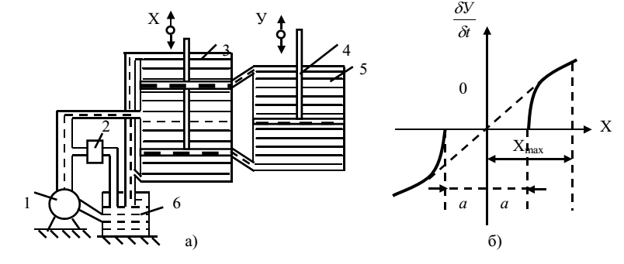
8.4-rasm Bosim datchiklari.
a) manometrik quvurli, b) silfonli.
Silfonli datchiklarda (8.4-rasm, b) bosim ta’sirida silfon 1 cho’ziladi yoki qisiladi va reykani jildiradi, natijada u bilan birga potensiometr surgichi 4 xam siljiydi.
Silfonli datchik. Asosiy struktura elementlarining deformatsiyalari va siljishlariga olib keladigan katta bosim va harakatlar sanoat avtomatizatsiyasida asosan ko'mir reostatlari va zichlagichlar yordamida o'lchanadi.Kichkina gaz yoki suyuq bosimni o'lchash uchun turli xil membranali sensorlar va qo'ng'iroqlar ishlatiladi.

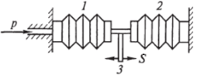
8.5-rasm Diferensial silfonli datchikning konstruksiyasi: 1, 2 - silfonli silindrlar; 3 - harakatlanuvchi sterjen.

Pezoelektrik datchiklar bosim o‘zgarishi tez o‘tadigan qurilmalarda ishlatiladi. Bunda pezoelektrik effektdan foydalaniladi, ya’ni deformatsiya natijasida ba’zi bir dielektriklar qirg‘og‘ida elektr zaryadlari paydo bo‘ladi.
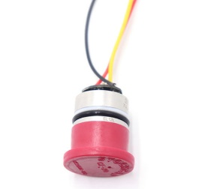
Pezoelektrik effektga ega bo‘lgan materiallarga kvars, segnet tuzi, bariy titanati va sh.o‘. kiradi. Ixchamlik sodda tuzilishga ega ekanligi ularni afzalligi bo‘lsa, sezgirligini ozligi, statik miqdorlarni o‘lchash imkoniyati yo‘qligi uning kamchiligidir.

8.6-rasm. Membranali datchiklar

Bosim o'lchash asboblari manometrlar deb ataladi. Manometrlarning turli konstruktsiyasidagi turlari mavjud.Mashinasozlik soxasi va boshqa soxalarda prujinali manometrlar ishlatiladi.Membranali manometrlarning ishi elastik metall membrananing bosimlar oʻzgarishi hisobiga egilishiga asoslangan. Bu asboblarda sezgir unsur sifatida elastik materiallardan tayyorlangan yumshoq, shuningdek, gofirlangan plastikasimon membranalar yoki gofirlangan membrana kutichalar ishlatiladi. Membranli asboblar, uncha katta bo’lmagan ortiqcha bosimlar va siyraklanishlarni o’lchash uchun (manometrlar, naporometrlar va tyagometrlar) hamda bosimlar farqini o’lchash uchun (deformanometrlar) qo’llaniladi.Bunday membranali asboblar turli modifikatsiyalarda ishlanadi hamda +250 Pa dan + 25 kPa gacha bo’lgan o’lchash chegaralariga muljallangan. Ularning aniqlik sinfi 1,5 va 2.5. Membranali asboblarning kamchiligi – sezgir unsur harakatchan markazining sust yurishi. Membrana qattiqligining hisobdan chetlanishi va uni rostlash murakkabligidadir. Sezgir unsurlarning bu kamchiligi elektrik va pnevmatik kuch kompensatsiyasi chizmasi bo’yicha ko’rilgan asboblarda bartaraf etiladi.
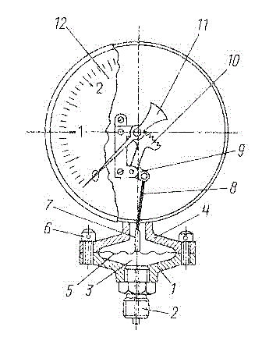
8.6-rasm. Membranali manometr konstruktsiyasi
1-pastki gardish, 2-ulanuvchi shtutser, 3– membranali kamera, 4-yuqori gardish, 5-membrana, 6–birlashtiruvchi bolt, 7-sharli sharnir, 8-tyaga, 9-segment, 10-tishli boglam, 11-strelka, 12-siferblat

Foydalanilgan adabiyotlar
1. B.A.Nazarbayeva O’lchash vositalarini konstruksiyalash. O’quv qo’llanma. Toshkent “Tafakkur avlodi” 2020 y.
2. Дитрих Х. Проектирование и конструктирование. Системный подход / Пер с нем.-М.:Прогресс. 2006
3. Оберган А.Н. Коструктирование и технология средств измерений. Учебное пособие. - Томск: изд.ТПИ,2007.-96 с
4. Орлов П.П. Основы конструктирования. – М.: Машиностроение, 2008
5. А.А. Абдувалиев, О.SH. Хакимов, В.Б. Латипов. Основы обеспечения единства измерений. -Ташкент: «Узстандарт», 2005
6.www.nim.uz – O’zbekiston milliy metrologiya instituti rasmiy sayti.
7.www.uztest.uz – O’zbekiston ilmiy sinov va sertifikatlashtirish markazi rasmiy sayti

